〈資訊延遲與中央集權——以乾隆朝林爽文民變中的官方文書傳遞為例〉

1. 傳統觀點：清代皇帝透過文書制度（奏摺＋廷寄）加強了中央集權

傳統認為，中國皇帝的集權在清代達到了頂峰，
而文書制度是清代皇帝加強集權的重要工具。

奏摺＋硃批＝允許君臣之間直接、秘密的聯絡；
廷寄＝允許皇帝繞過外朝的內閣，直接對地方的大臣下達諭旨。

2. 前人對清代文書制度的研究：以靜態的制度史研究為主

主要的研究問題：
1. 奏摺制度的起源
2. 清代奏摺制度出現的時間
3. 清代奏摺的內容和類別
4. 奏摺制度的作用

3. 新政治史：研究制度的動態運作情況

1. 「活的制度史」
〈「新政治史」與中國近代史研究〉：
「最近的研究則不再拘泥於典章梳理，
轉而注重從動態角度把握其功能效用、實施方式與運作過程。」

2. 文書制度的動態研究
〈「新政治史」與中國近代史研究〉：
「出現了政令載體、運行路徑、接遞程序、文書傳布、信息渠道等制度史研究的新熱點」

3. 清代文書的新政史研究
代表作：李文杰《辨色視朝：晚清的朝會、文書與政治決策》(2020)
透過探討晚清朝會的演變、文書的處理過程，以及中樞機構的變化和運作，
探討為何清代君臣長期高強度處理文書和政務，卻仍然走向內外交困的局面。

4. 戰爭與文書

1. 皇帝利用戰爭文書，試圖掌握和控制前線
遠在京師的皇帝依靠前線上報的文書，掌握戰場局勢。
同時，皇帝也透過上諭等文書，將命令與調度方針傳達至前線將領，
以維持對戰爭進程及將領行動的控制。

2. 然而，戰時文書受到資訊延遲的限制
然而，在當時落後的通訊科技下，文書傳遞的速度始終有限。

前線將領上報的奏摺，往往需要數週甚至數月，才能送達京師；
同樣地，皇帝下達的諭旨，也需要相當的時間，才能送到前線將領手中。

因此，兩者接收的資訊都不可避免地帶有明顯的時間差。

3. 研究問題
當雙方所依據的資訊都存在延遲，而戰場形勢又瞬息萬變時：

1 | 前線將領是否會利用資訊延遲，選擇性呈報，甚至調整上報的軍情內容 ？
2 | 皇帝又如何判斷和理解延遲的資訊，並根據延遲的戰報作出對前線的命令？
3 | 皇帝是否會因應資訊延遲，而調整、改變或加強資訊蒐集的方式？
4 | 在明顯的時間差之下，皇帝是否仍能維持對前線將領的有效控制？
5 | 而前線將領是否因皇帝命令的延遲，而實際上擁有一定程度的戰略自主權？

4. 前人研究
方震華〈將從中御的困境－軍情傳遞與北宋神宗的軍事指揮〉（2020）

研究發現：北宋神宗雖然極力想透過文書，從京師「遙控」前線作戰，
但受到軍情傳遞速度、資訊失真、前線將領自主行動以及個人能力的限制，
「將從中御」在實際運作上有很大困難。

5. 研究對象

1. 清朝
1. 傳統認為，中國皇帝的集權在清代達到了頂峰。
2. 清朝有大量的文書（奏摺、上諭等）流傳在世。

2. 乾隆朝
1. 傳統認為，軍機處與奏摺制度在乾隆朝發展成熟。
2. 「十全武功」，軍事活動極為頻繁。

3. 林爽文事件（1787-1788）
1. 十全武功中唯一面對漢人社會的戰事，文書因此以漢文為主，不涉及蒙文、藏文等文字的文書。

2. 戰事發生於臺灣，臺灣與中國大陸之間受臺灣海峽阻隔，不利於文書往返，適合作為考察戰時通信的案例。

6. 前人對林爽文事件的研究

1. 以地方史為主＝研究事件中番人、泉州人、客家人、漳洲人的族群互動；
2. 戰爭史佔少數＝析述雙方交戰的過程和策略；
3. 極少數有提及事件中清廷的文書傳遞

賴福順《乾隆重要戰爭之軍需硏究》
＝整理事件中清廷從臺灣傳遞文書至北京的路線。

李智君《清代大陸兵力對臺灣的跨海投送——以乾隆朝平定林爽文的戰爭為例》
＝指出當時清廷在兩岸間傳遞文書的難度極大。

7. 史料

1. 《欽定平定臺灣方略》（不選用）
清廷在戰後根據相關檔案編纂而成的史書。

優點 | 方略是紀事本末體的史書，按照時間順序加以排列檔案，檔案的先後順序、因果關係一目了然。
缺點 | 官方在編纂過程中會對原始檔案進行刪減，甚至篡改。

2. 奏摺：臺灣史料集成編輯委員會《明清臺灣檔案彙編》（選用）
收錄了所有已收入在《方略》中的奏摺，
奏摺內容完整，包捨標題、上奏日期、正文、硃批日期、硃批內容等。

3. 上諭：中國第一歷史檔案館編《天地會》（選用）
收錄了所有已收入在《方略》中的上諭。

8. 目前進度

1. 完成OCR，把所有文本轉換為可檢索的電子文字檔，並建立了結構化資料。
2. 已經把奏摺和上諭按皇帝批示或發佈的日期排序，並檔案的基本資訊整理和彙入 至Excel，形成可供統計和分析的表單。
3. 完成對奏摺和上諭資料的初步統計。
4. 開始閱讀奏摺和上諭的全文。

9. 初步統計

1. 林爽文民變期間（1786-1787）奏摺和上諭總數

文書 |  | 數量
奏摺 |  | 1288
 | 上奏 | 729
 | 硃批 | 559
上諭 |  | 438

2. 林爽文民變期間奏摺與上諭的月別件數
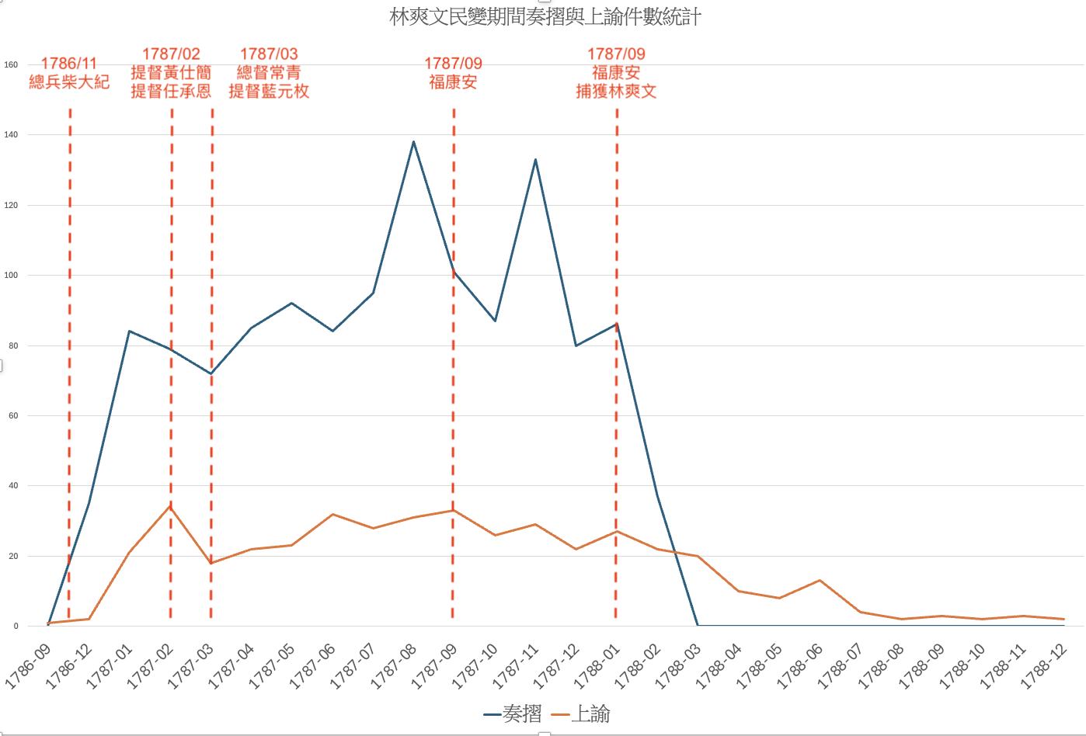

3. 奏折上奏者

階段 | 官職 | 姓名 | 上奏次數 | 百分比  (上奏) | 受領上諭次數 | 百分比  (上諭) | 比例  (奏摺/上諭)
1 | 福建臺灣鎮總兵 | 柴大紀 | 38 | 3% | 2 | 3.20% | 2.714286
2 | 福建水師提督 | 黃仕簡 | 27 | 2% | 1 | 2.28% | 2.7
 | 福建陸路提督 | 任承恩 | 22 | 2% | 1 | 1.83% | 2.75
3 | 閩浙總督 | 常青 | 139 | 11% | 102 | 25.57% | 1.241071
4 | 協辦大學士 | 福康安 | 138 | 11% | 128 | 31.51% | 1
後勤 | 閩浙總督 | 李侍堯 | 325 | 26% | 58 | 13.93% | 5.327869
 | 兩廣總督 | 孫士毅 | 152 | 12% | 9 | 2.28% | 15.2
4. 奏摺由上奏至硃批所需天數

